Tutorial Egit no Eclipse e Instruções do GitHub

1)Primeiro passo é criar uma conta e um repositório no GitHub



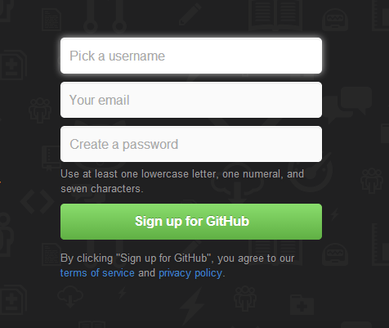

Preencha o formulário para criar a conta e clique em sign up for GitHub

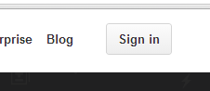

Se já possuir uma conta , vá direto no botão Sign in e preencha o login e senha para entrar no GitHub

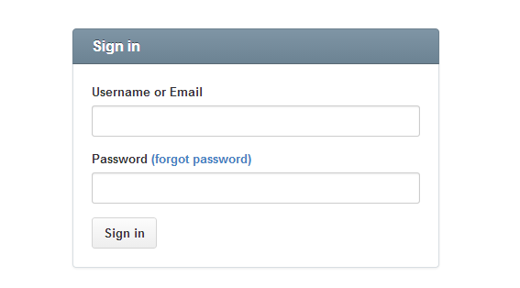

Acesse a sua conta e siga as etapas a seguir :

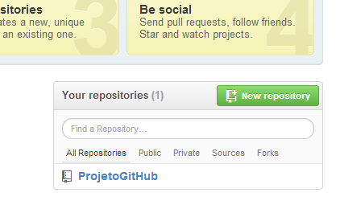

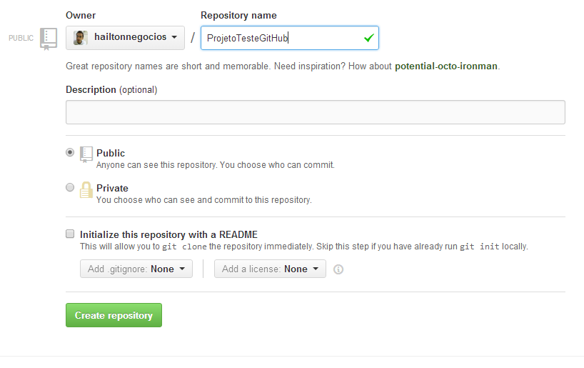

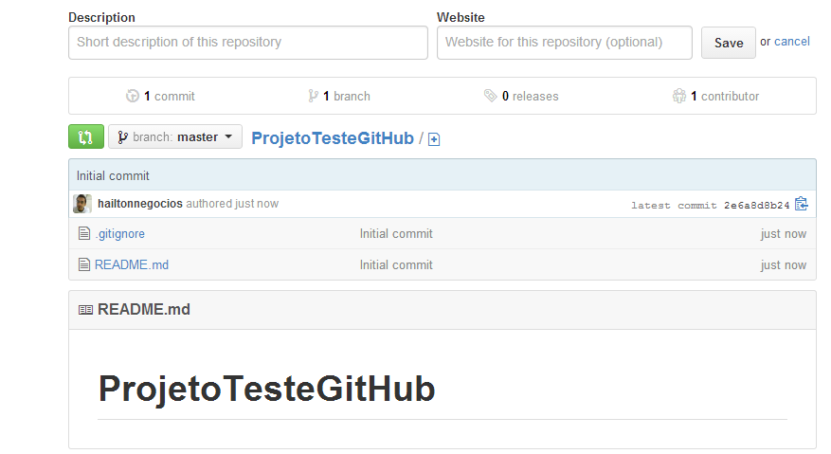

2) O Segundo passo é baixar o plugin Egit no eclipse e seguir as etapas :

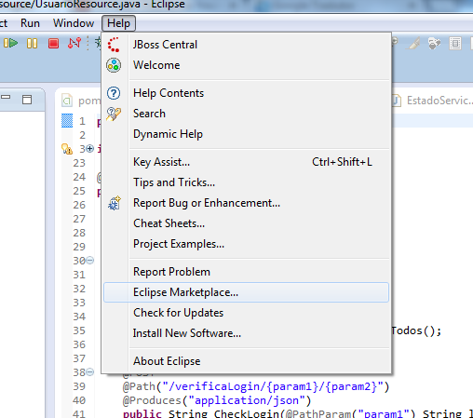

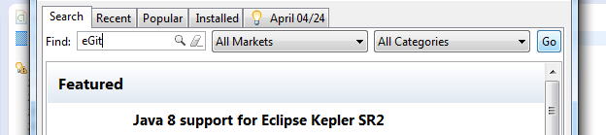

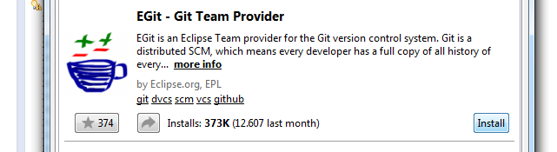

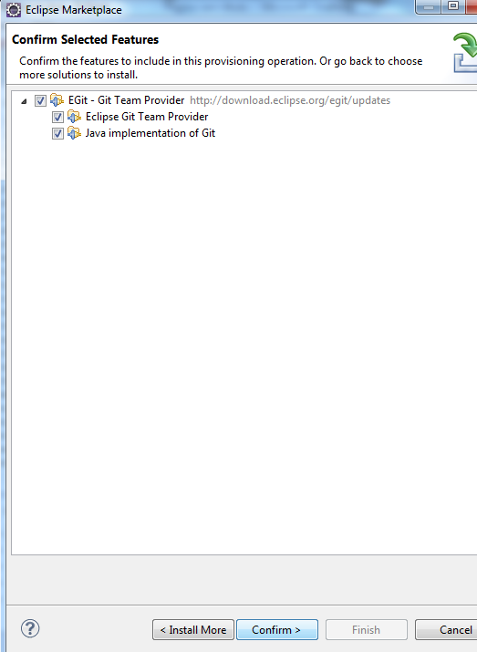

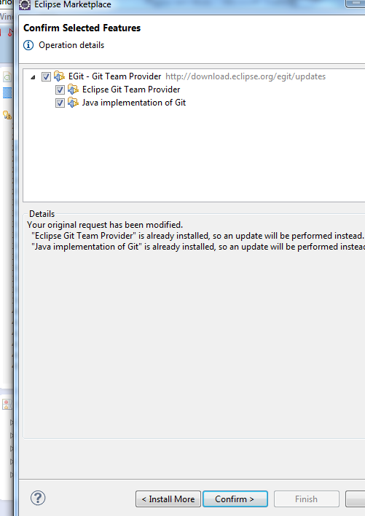

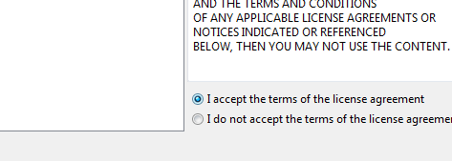

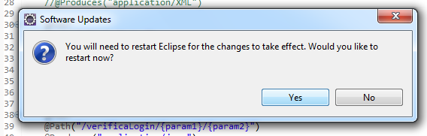

3)Próximo passo é configurar as abas do git no eclipse, siga as etapas abaixo:

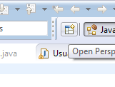

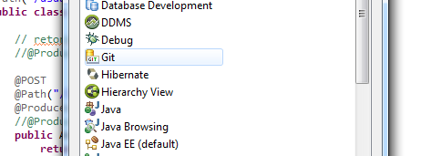

O Eclipse agora terá uma nova perspectiva, a do Git, como mostra a figura abaixo

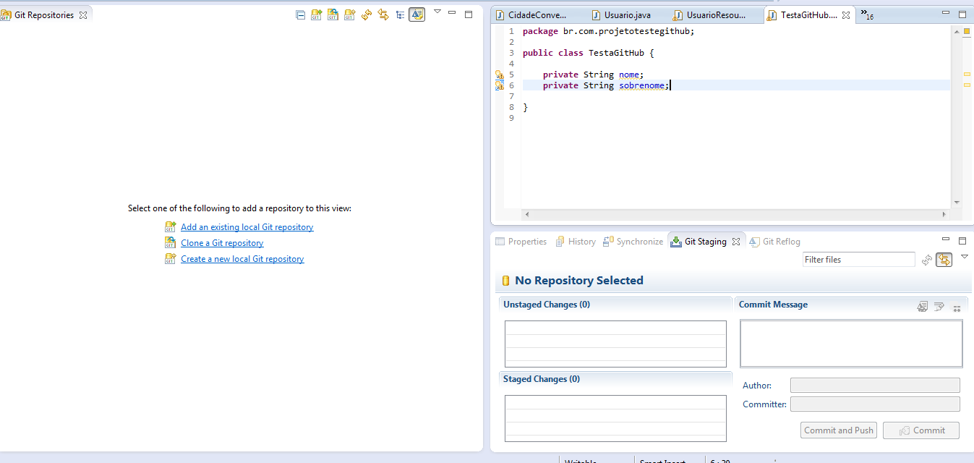

4)Proximo passo é criar um repositório local para o git vincular o seu projeto a pasta do git.

Clicar com o botão direito no projeto

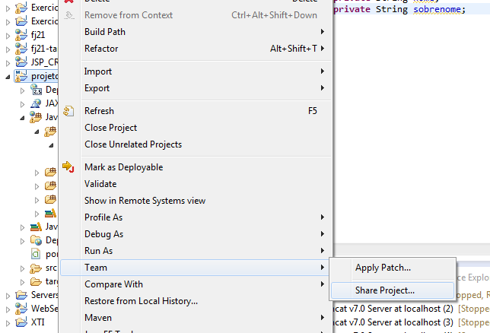

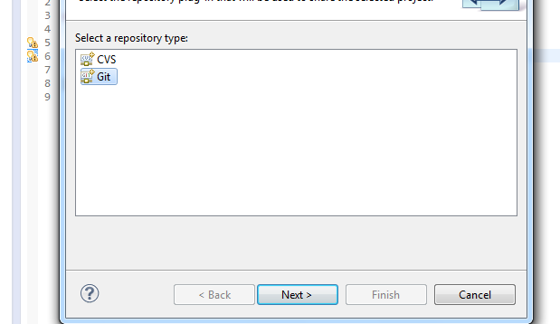

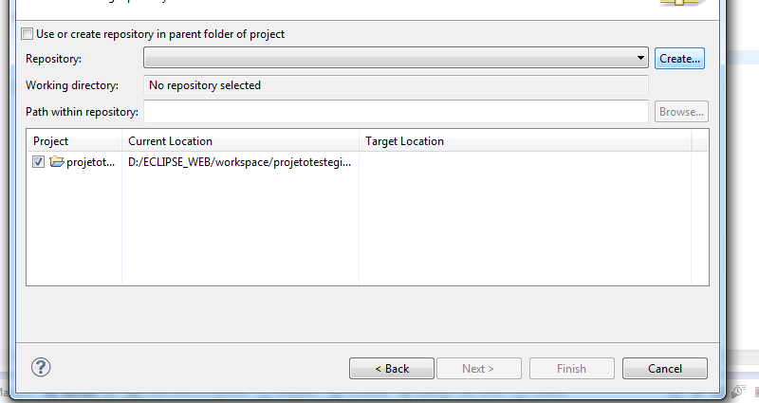

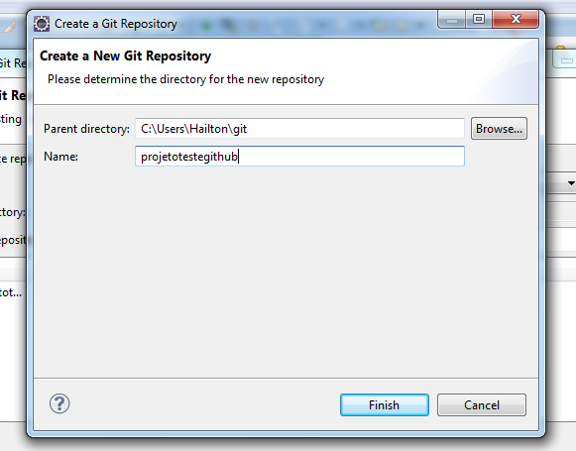

Configure o caminho da pasta do git e coloque o nome do projeto

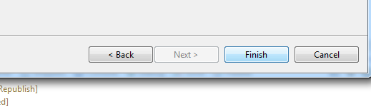

5) O próximo passo é dar um commit do projeto criado no repositório local, siga os passos:

- Primeiro passo é clicar na perspectiva do git, na aba Git Staging.

- Na parte de Unstaged Changes, selecione todos os arquivos e arraste-os para a parte de baixo, no Staged Changed e depois coloque uma mensagem do commit na lateral na parte Commit Message.

Escrever uma mensagem para Commit

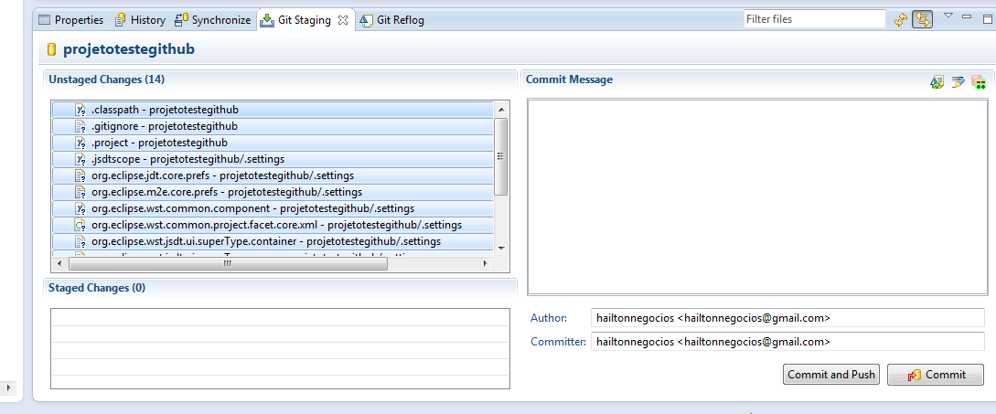

Arrasta-los aqui

Selecionar os arquivos

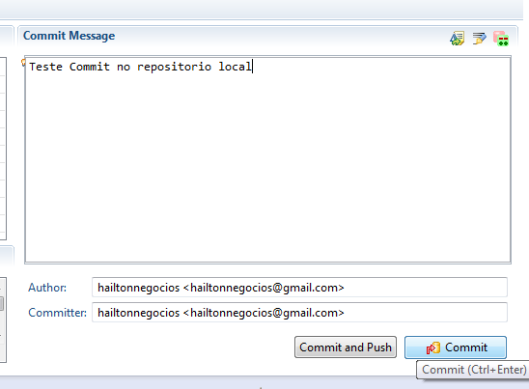

6) Depois de efetuar o commit você pode verificar a mensagem e ver o fonte commitado, habilitando a aba de show history, nessa aba você poderá ver todos os commit feito nesse projeto

Clicar com o botão direito no projeto

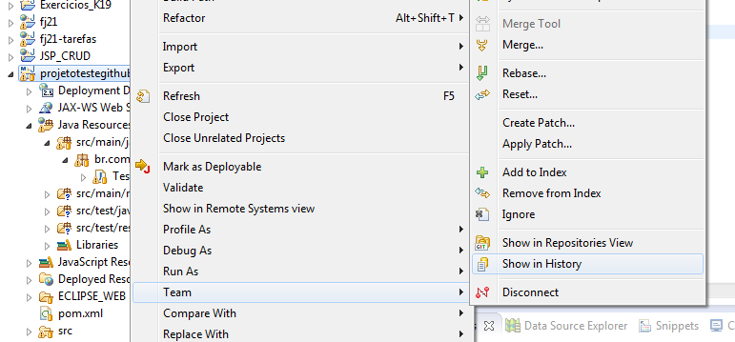

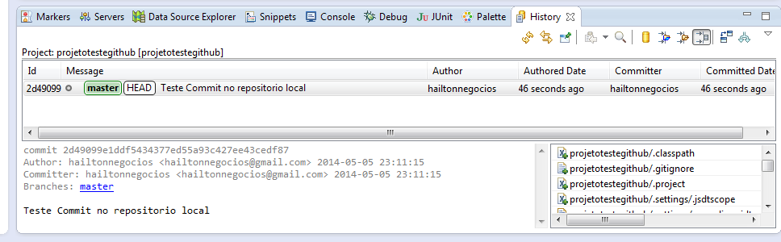

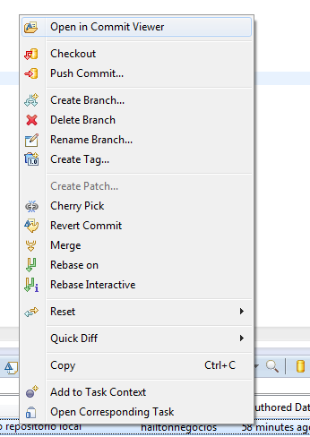

Click com o botão direito sobre o commit e vai em open in Commit Viewer,para ver o fonte alterado

7)Proximo passo é configurar o repositório remoto , ou seja , configurar com sua conta no github, siga as etapas abaixo:

- clique na perspectiva do git e clica com no repositório ate a parte de Remotes

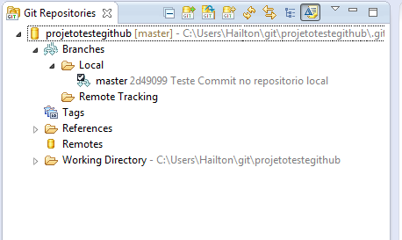

Click com o botão direito sobre Remotes

- vamos criar o nosso repositório remoto e vincula-lo a nossa conta do github

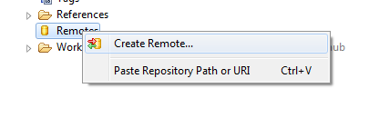

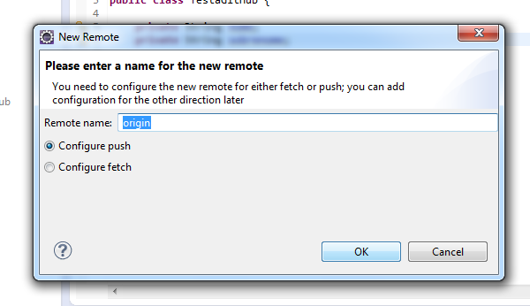

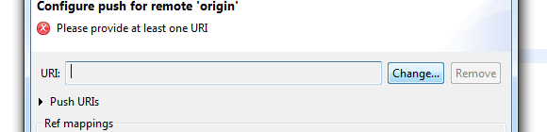

Copie a URL da sua conta do github e cole na próxima estapa



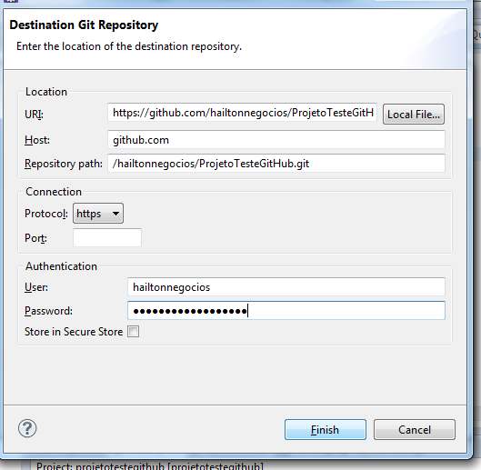

Dados da Conta do GitHub

Cole a URL aqui

Na próxima etapa clique em Advanced

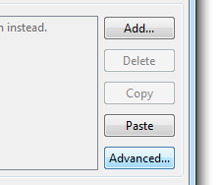

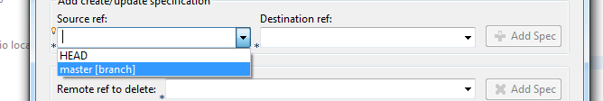

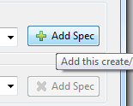

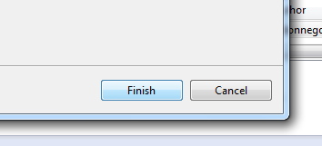

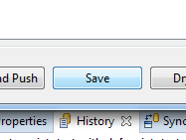

8)Após criar o Remoto e vincular na conta do github agora basta configurar o push e o fetch.

Configuração do Fetch

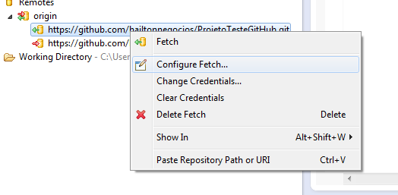

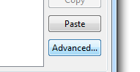

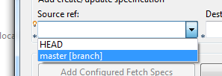

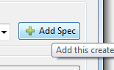

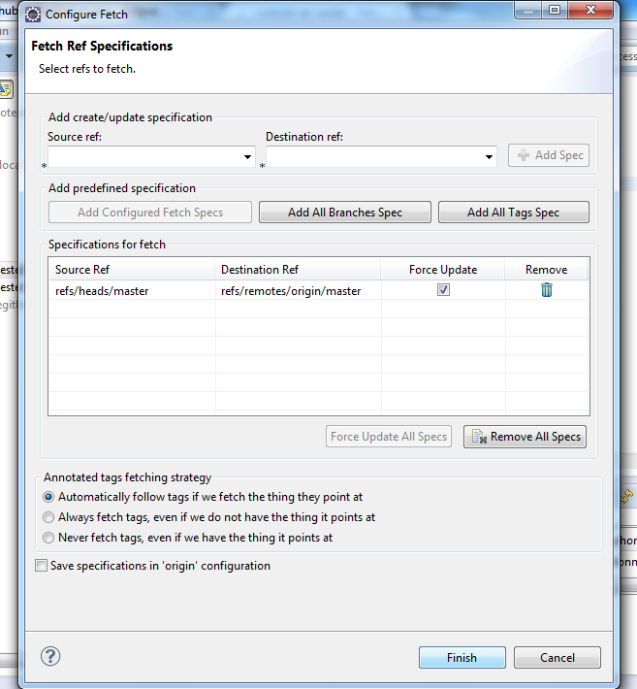

Configuração do push

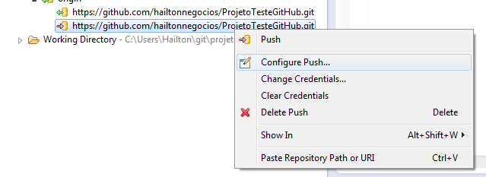







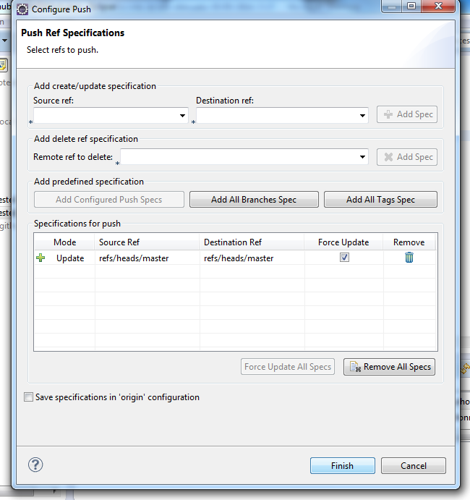

Obs: para funcionar eu tive que marcar a opção ForceUpdate pela primeira vez , depois que o projeto já foi para o github , pode desmarcar essa opção configurando novamente.

9)depois dessas configurações é só clicar com o botão direito sobre o projeto e ir na aba Team , Remote e dar um Push , ou seja pegar o projeto local e colocar ao repositório do github

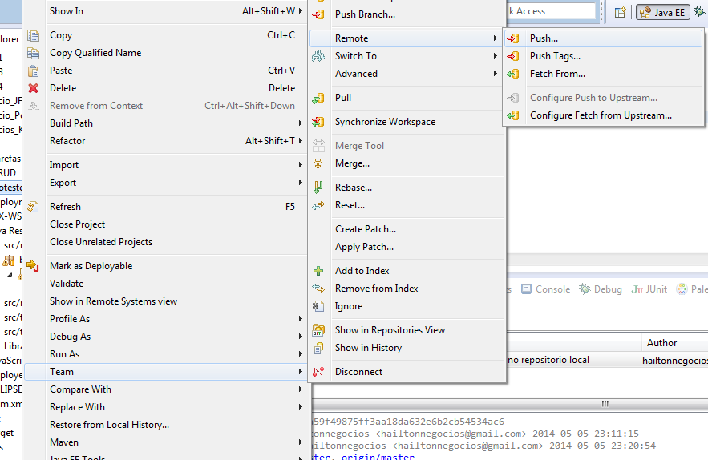

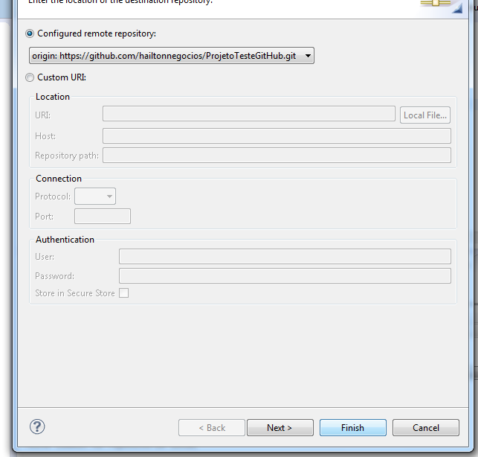

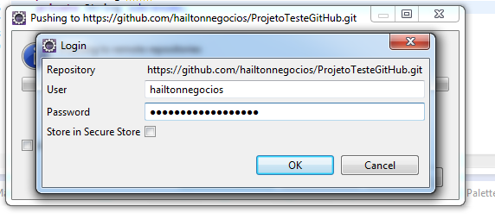

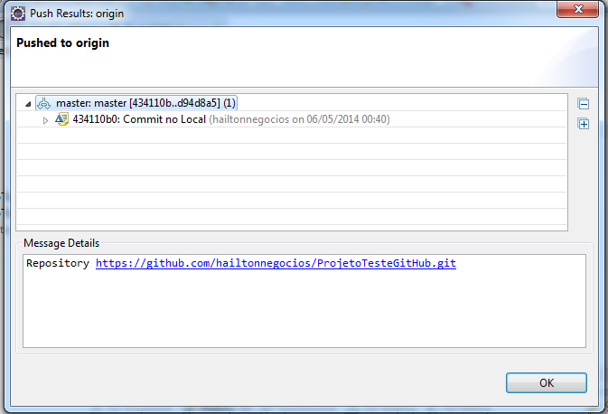

Depois é dar um refresh no site do github e verificar que o projeto subiu

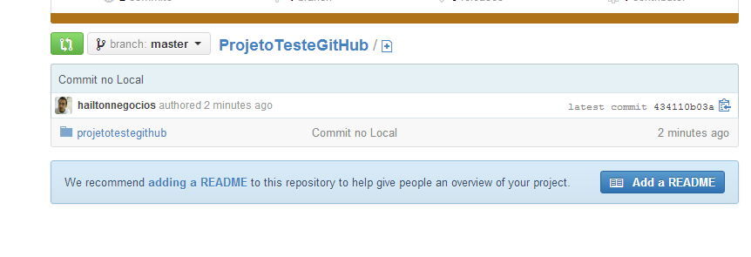

Obs: antes de subir qualquer coisa para a conta do github, verifacar se primeiro você deu um commit no repositório local, pois é a partir dele que se faz commit na sua conta do github.

1. Primeiro efetuar alteração no projeto
2. Depois dar um commit no repositório local na aba do git, fazer aquele mesmo de passo arrastar os arquivos que foram modificados e escrever a mensagem do commit

Alteração teste feita no projeto local, incluindo a variável “teste”

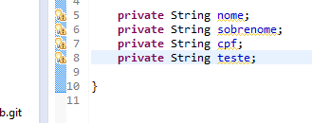

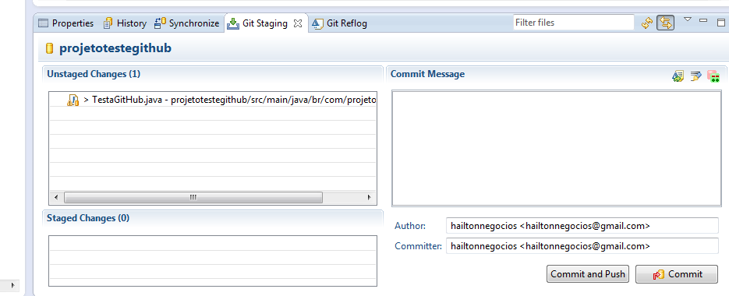

1. Depois efetuar o push , clicando com o botão direito sobre o projeto , Team,Remotes, push.

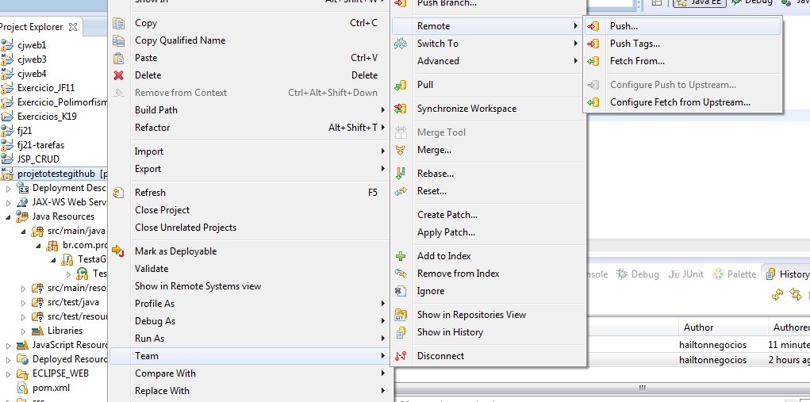

Após o push, a alteração foi atualizada na conta do github.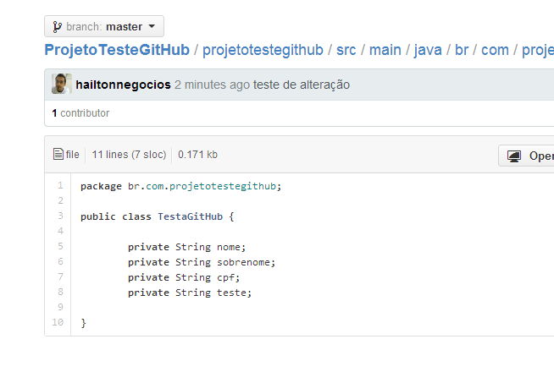

Se caso for feita alguma alteração no repositório do github vc vai ter que dar um Pull para dentro do projeto no eclipse, então toda vez que for fazer alteração no projeto sempre de um Pull antes para sincronizar com o repositório do github

1. Clicar com o botão direito sobre o projeto e ir à parte Team,Pull.

